ГБОУ «Зеленодольская школа № 2 для детей
с ограниченными возможностями здоровья»

Тема урока: Школа дорожных наук. Светофор. (2 класс)
Цель:
- познакомить учащихся с сигналами светофора;
- развивать внимание, речь, мелкую моторику;
- прививать учащимся навык необходимости соблюдения правил безопасности дорожного движения;
- прививать чувство ответственности, дружбы, дисциплинированность.

Оборудование:
светофорэлектрический,
набор бумажных кукол и машин,
плакат-светофор,
картинки по ПДД,
раскраски, цветные карандаши,
магнитофон,
карточки со словами: транспорт, самолёт, корабль, трамвай, светофор, красный, жёлтый, зелёный, машин

Ход урока

Вступительная беседа. Сообщение темы и цели урока.
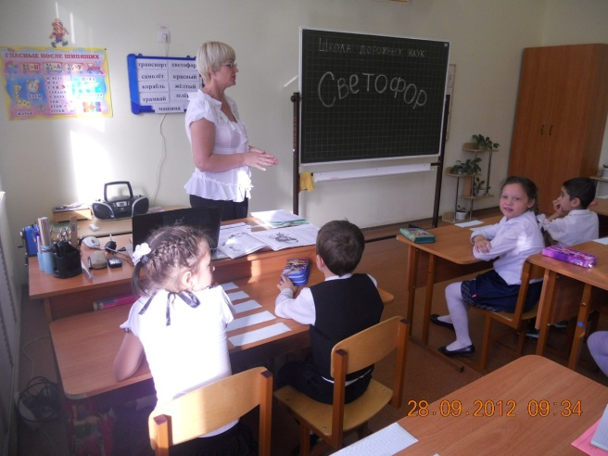

- Сейчас у нас урок ОБЖ и поговорим мы о правилах дорожного движения.
- А зачем надо знать ПДД? (Чтобы не случилась беда на улице)
- ПДД очень много (показ картинок), но самые простые должны знать даже дети.

Детям знать положено
Правила дорожные.
Ты, дружок, доверься им,
Будешь цел и невредим.
Цель этих Правил всем ясна.
Их выполняет вся страна.
И вы их помните твёрдо.
Без них по улицам нельзя
Ходить в огромном городе!

Основная часть

-Чтобы вспомнить некоторые Правила, мы отправимся в сказочный город. Как вы думаете, кто в нём живёт? (сказоч. герои)
- Каких сказочных героев вы знаете?
- Вот мы и посмотрим, как сказ.герои выполняют ПДД.
- Чтобы туда попасть, нужно отгадать загадки:

Вот загадка,  словно птица,  Мчится в небе голубом,  Города, моря, границы  У загадки под крылом  (самолёт) | Паровоз без колёс,  Вот так чудо паровоз:  Не с ума ли он сошёл –  Прямо по морю пошёл!  (корабль) | Ходит днём и вечерами,  Ходит он туда, сюда…  И обеими руками  Держит крепко провода.  (трамвай)

- Мы отгадали все загадки. Молодцы. Каким одним словом можно объединить эти три слова (транспорт)

Физминутка

Раз, два – стоит ракета.  Три, четыре – самолет  Раз, два – хлопок в ладоши, | А потом на каждый счёт.  Раз, два, три, четыре  И на месте походили.

- Сели, закрыли глаза (Доска переворачивается)
(машины и человечки перемешались)
- Ребята, как вы думаете, куда мы попали? (На улицу)
- А что здесь произошло? (Авария)
- Мы находимся на улице города, где живут сказочные герои. Никто из них не знает ПДД, поэтому и произошла авария, скорая помощь приехала и полиция. Давайте наведём здесь порядок.

- Итак, Школа дорожных наук открывает свои двери.

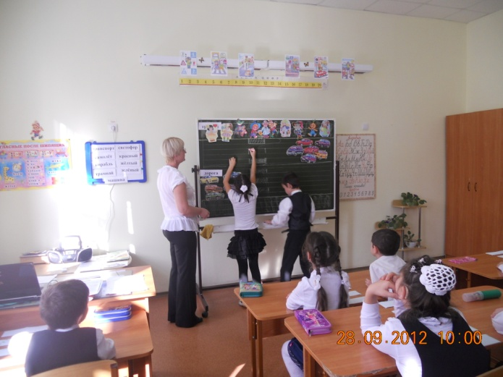
- Где должны ходить пешеходы? (по тротуару)
- Где должны ездить машины? (по дороге) (на доске восстанавливается правильный сюжет)

Правила дорожного движения  Это часть Таблицы Уважения:  Пешехода надо уважать,  На него не надо наезжать | И прошу вас уважать шофёра  Каждый может стать шофёром скоро. Если рядом путь перебегать,  Можем мы шофёра напугать. | Нужно всем участникам движения  Соблюдать Законы Уважения

- Ой, кто-то плачет. Это кукла Катя хочет перейти дорогу, но не может – слишком много машин.
- Ребята, чего не хватает на этой дороге? (светофора)
(Прикрепляется плакат - светофор)

-Я в трудах зимой и летом.
Я горю трёхцветным светом.
Я стою в дозоре вечном.
Я держусь порядков строгих,
Чтобы людям обеспечить
Безопасность на дороге.

- Расскажите, для чего у светофора три разных цвета?

Если красный свет горит,  Это значит – путь закрыт | Жёлтый –  Подожди чуть-чуть,  Будь готов  Продолжить путь | А зелёный свет горит,  Это значит –  Путь открыт

- В нашем классе есть настоящий светофор. Давайте поиграем в игру «Светофор», а я посмотрю, кто у нас самый внимательный

Игра «Светофор»

(красный – стоим, жёлтый – прыгаем, зелёный – шагаем).

- Ребята, где надо переходитьдорогу? Как его ещё называют? (Зебра)
- Нарисуйте «Зебру» как я.
- Не плачь кукла Катя. Даша, помоги Кате перейти дорогу, будь внимательна.
(загорается светофор)
- А давайте всех сказочных героев научим переходить дорогу

Игра «Переведи сказочных героев через дорогу» (на партах)

- Вы ,оказывается не только внимательные ребята, но и очень дружные

Физминутка («Песня о дружбе» - с цветами)

- В каком городе мы живём? Вам нравится наш город? Чтобы на улицах нашего города не было аварий, знайте и соблюдайте ПДД.

Работа с раскраской

- А сейчас поработаем с раскраской. Посмотрите, что здесь изображено. На какой свет звери переходят дорогу? Как называется дорожка, по которой они идут?

(Дети под музыку «Песня о дружбе» раскрашивают картинку)

- Расскажи, что здесь нарисовано?

Чтение сказки

- Сергей Михалков написал сказку «Светофор бездельник». Послушайте её.

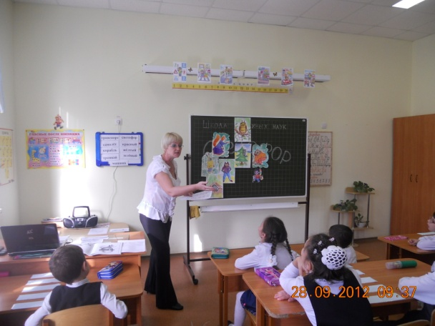

В лесу, где все без правил  Ходили до сих пор,  Однажды появился  Дорожный светофор.  Откуда-то с дороги  Принёс его Медведь  И звери прибежали  На технику смотреть.  И первым начал Ёжик  - Какая ерунда!  Нужны для светофора  И ток и провода  И если он не будет  Как следует гореть,  То нам на эту штуку  Не стоит и смотреть!  - Я с Ёжиком согласен  Сказал, зеваяВолк–  Да если б он работал,  Какой в нём был бы толк.  Когда гоню я Зайца,  Мне просто смысла нет  Бежать на свет зелёный,  Стоять на красный свет!  - И я – сказал Зайчишка,  - Когда уже бегу,  Следить за светофором  Простите, не могу.  У нас,-Лиса сказала –  Порядки здесь свои,  И нам на перекрёстке  Не нужен пост ГАИ. | Мне тоже он не нужен –  Сказал из норкиКрот–  Я сам себе пророю  Подземный переход!  Услышав под собою  Разумные слова,  «Я вообще летаю!»  ПрогукалаСова.  Осталось всё, как было.  Шумит дремучий бор.  Качается на ёлке  Бездельник светофор.  Но мы с тобой не зайцы,  Не волки, не кроты –  Хожу я на работу  И в школу ходишь ты.  А мимо мчат машины,  Включив огни везде,  И нам на перекрёстках  Нужны посты ГИБДД!  Они нам помогают,  Научат с малых лет  Шагать на свет зелёный,  Стоять на красный свет.

Итог

- Молодцы! Вы очень хорошо поработали. О чём мы сегодня поговорили?
-Что нового узнали?

